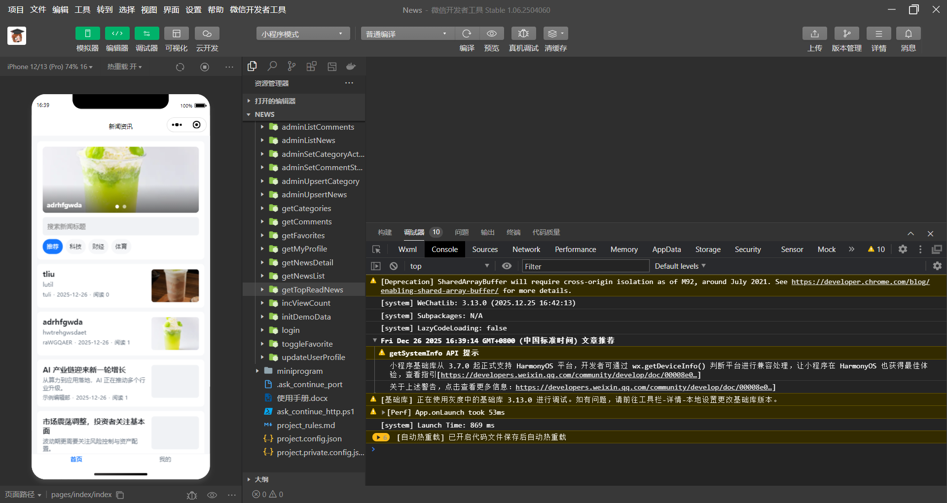
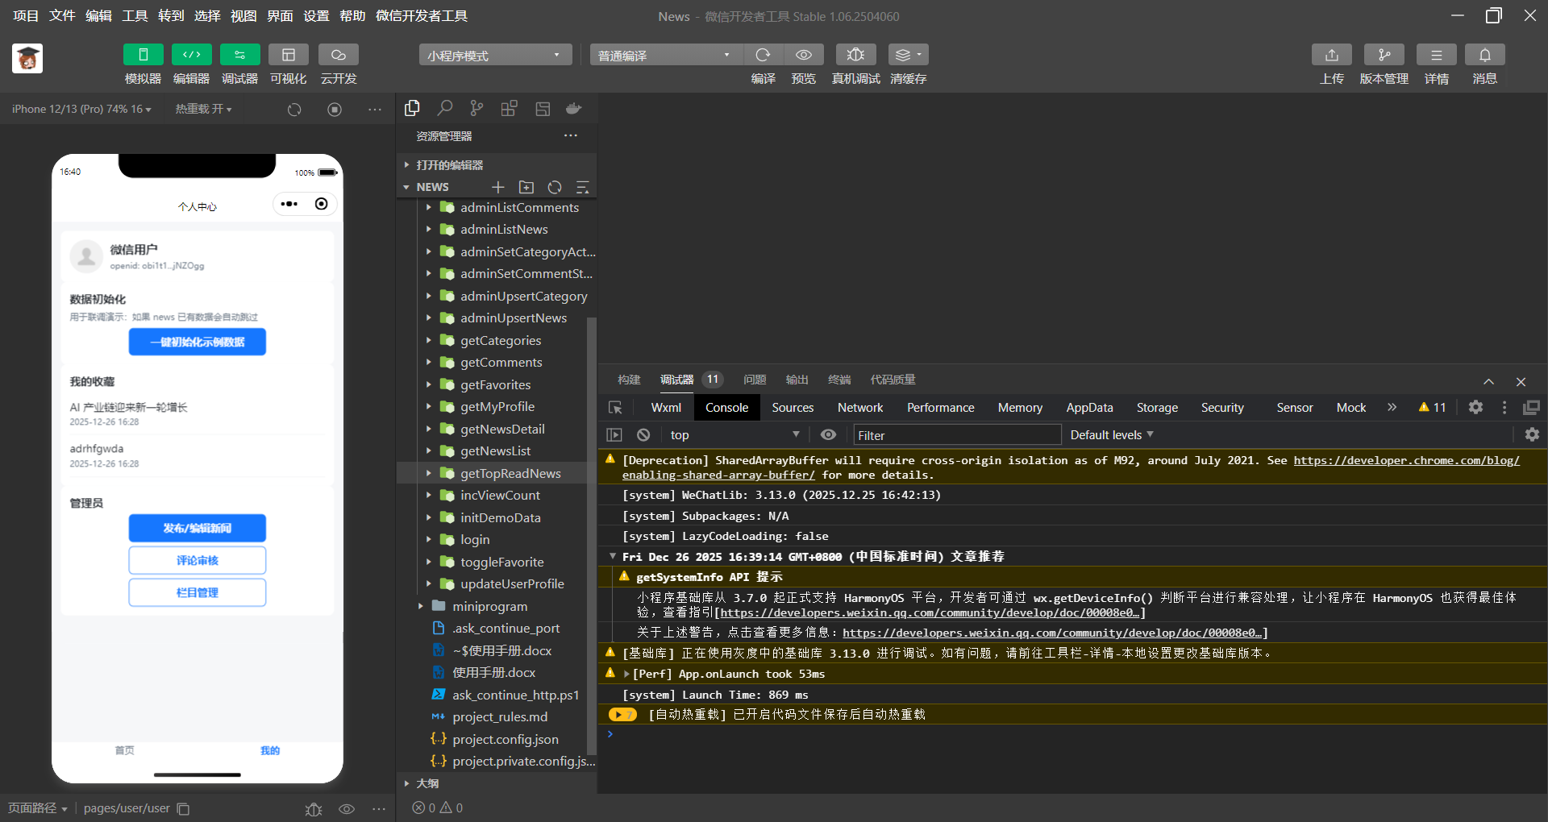
进入小程序系统会自动进行微信数据授权请求，如果没有成功会出现登录按钮，管理员身份可以进行新闻的发布和管理，点击对应案件可以进入
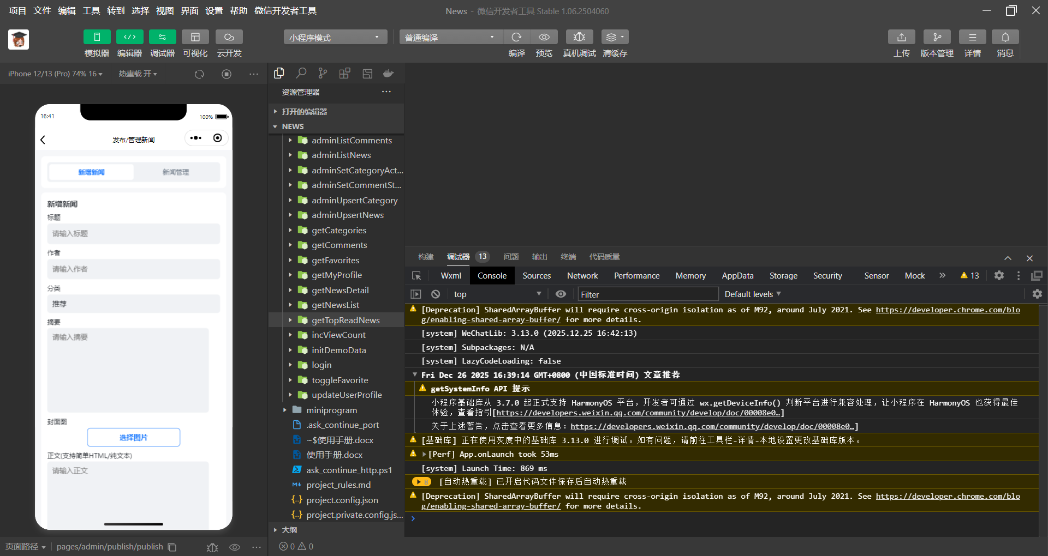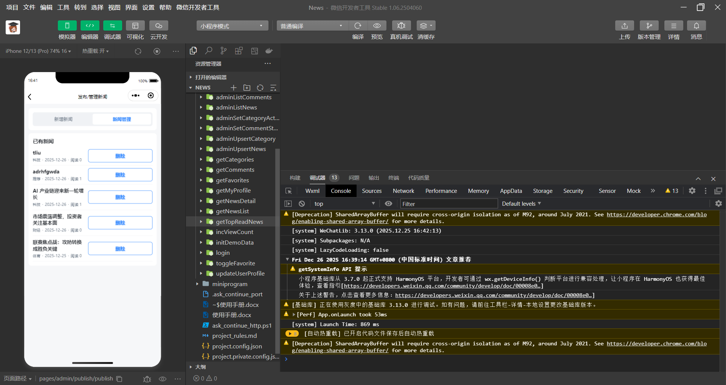
点击新闻管理对应的数据列表会自动跳转
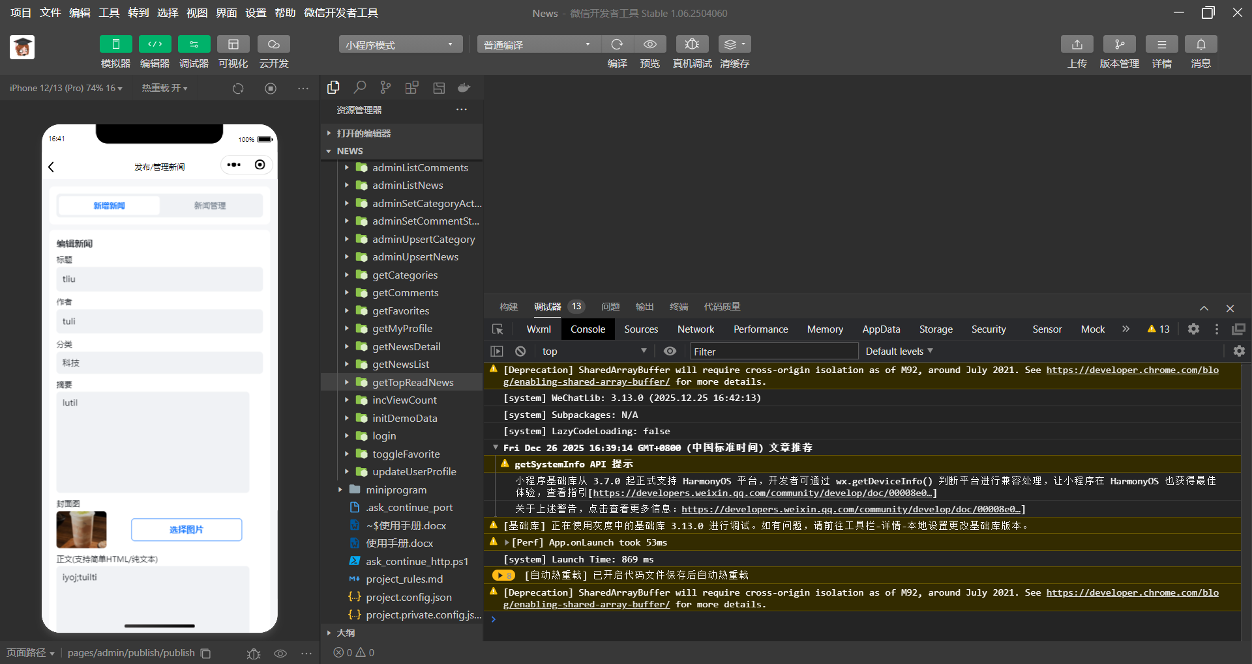
可以对其进行修改
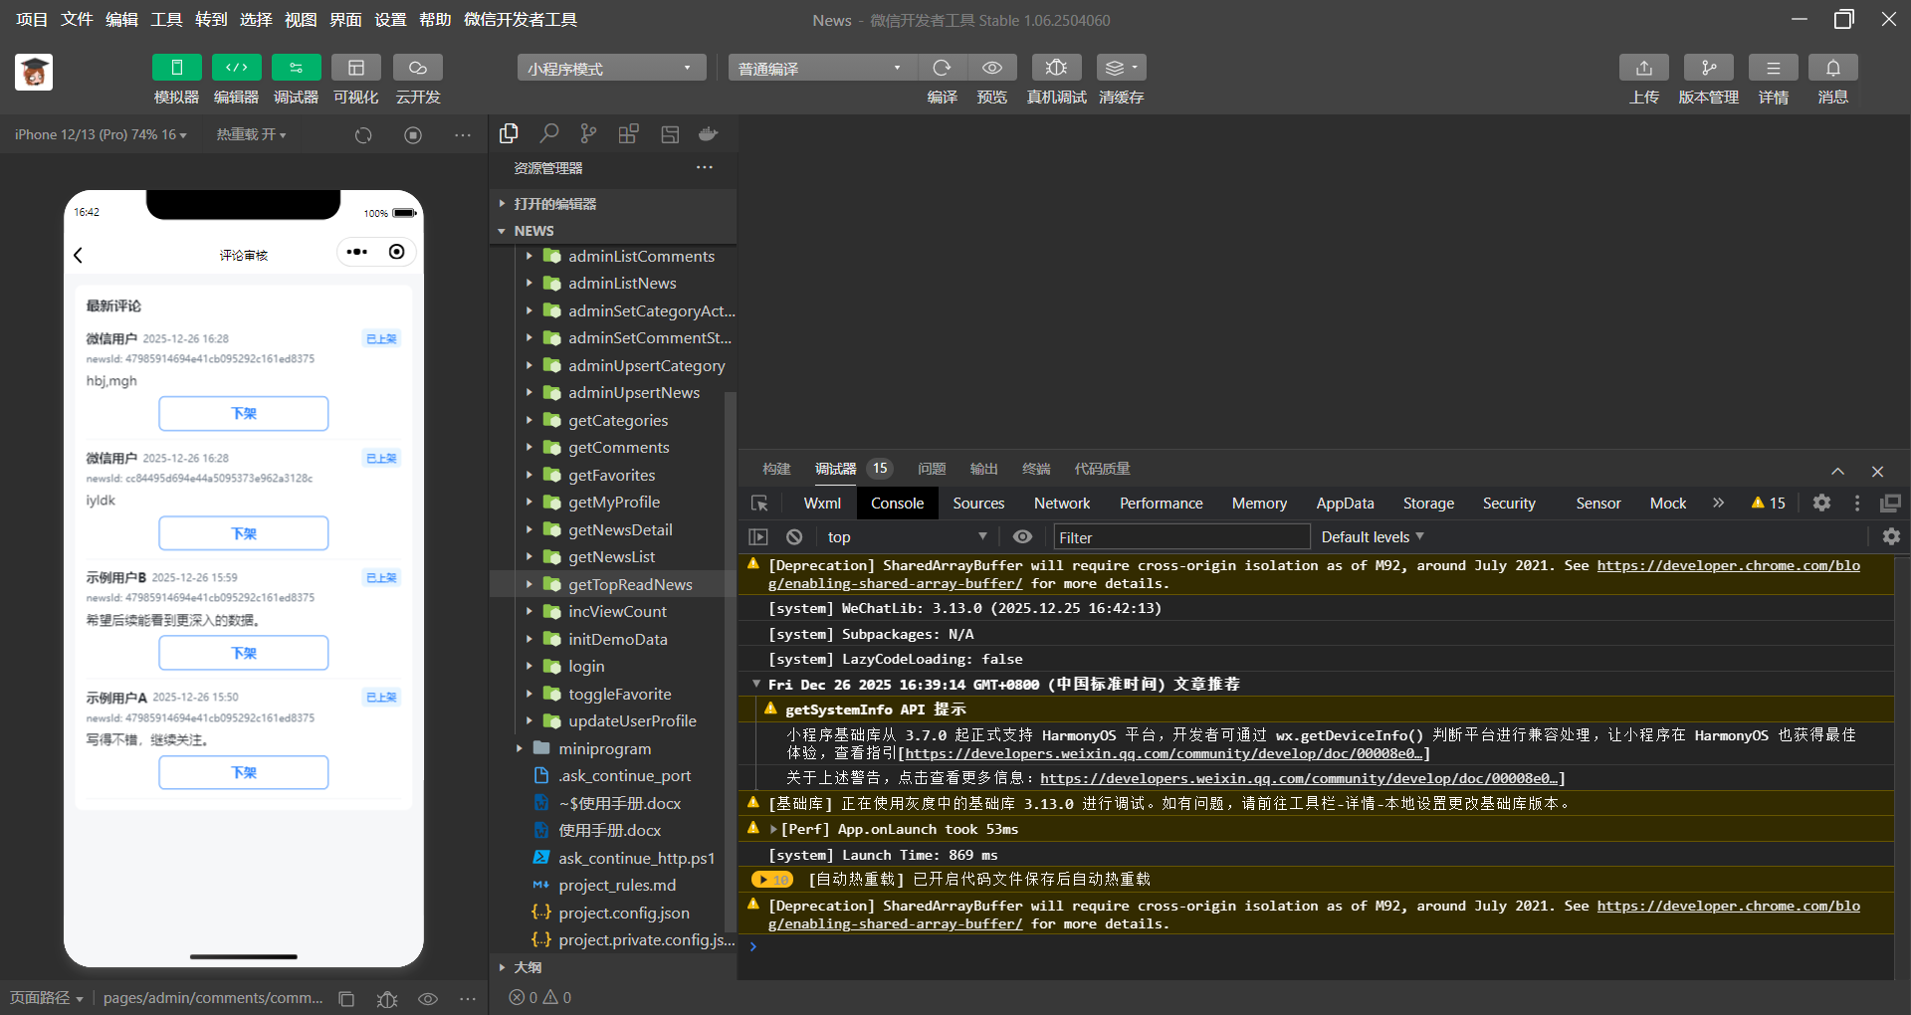在这里进行评论审核
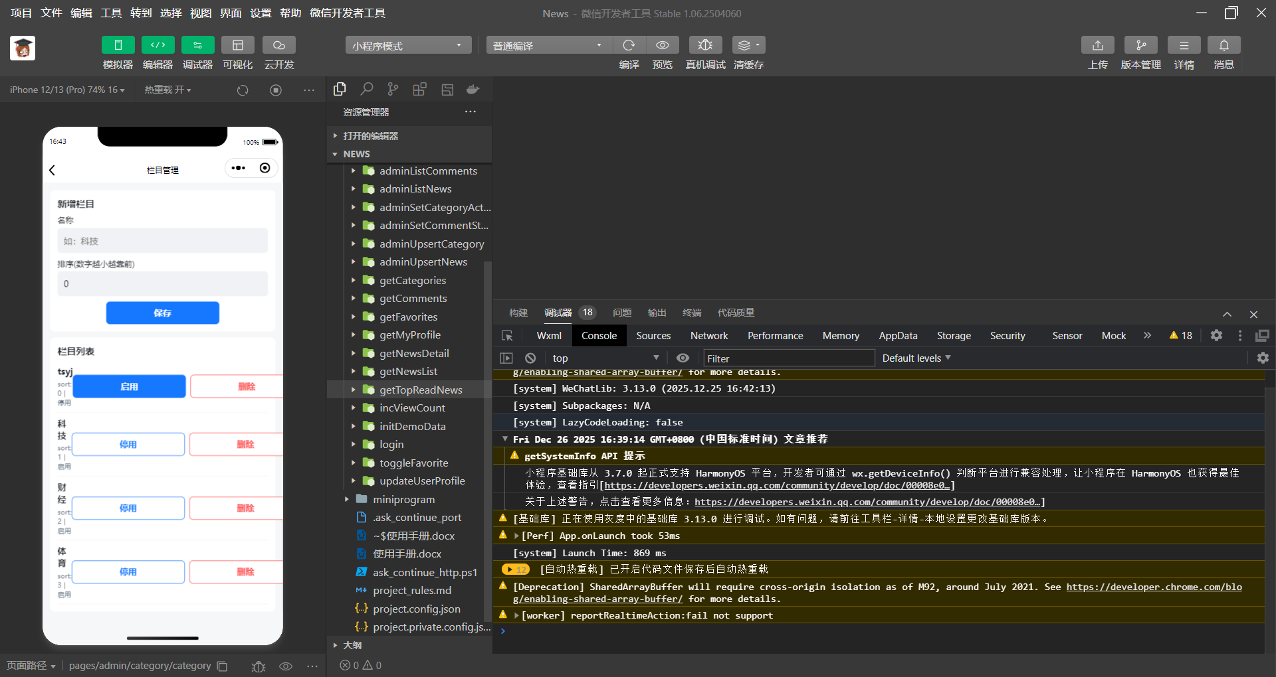
用户可以在首页进行搜索也可以点击数列进去
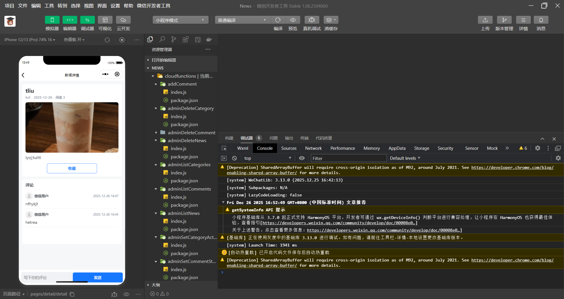
可以进行收藏和留言
用户的留言需要审核通过才可以展示

